Приложение
к распоряжению Исполнительного комитета
города Нижнекамск

от 26.12.2022 №539

Схема размещения мест (площадок) накопления твердых коммунальных отходов на территории города Нижнекамск

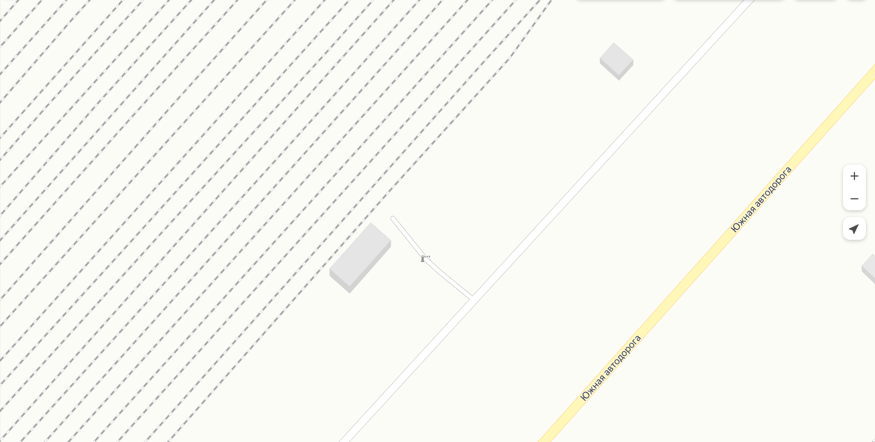

Адрес расположения: г. Нижнекамск, промзона, зд. 523
(55.5894 51.9681)

Организация-балансодержатель: Ульяновский отдел материально-технического обеспечения Куйбышевской дирекции снабжения – структурного подразделения Центральной дирекции закупок и снабжения – филиала ОАО «РЖД» .
Пункт в Реестре мест(площадок) накопления твердых коммунальных отходов на территории муниципального образования «город Нижнекамск» Нижнекамского муниципального района Республики Татарстан: 1.120.

- место (площадка) накопления ТКО

